【成考】2019年成人高考考生照片采集操作说明书（考生端）
整理归属 深圳市招生考试办公室
发布日期 2019-09-09
来源 深圳市招生考试办公室官网
栏目 成考
存档日期 2026-10-27
原文链接 https://szeb.sz.gov.cn/attachment/0/802/802874/8946007.pdf

原文为PDF。以下保留完整原页图，随后附可编辑提取文字。复杂表格及版式请参考随附原始PDF。
原始PDF第 1 页
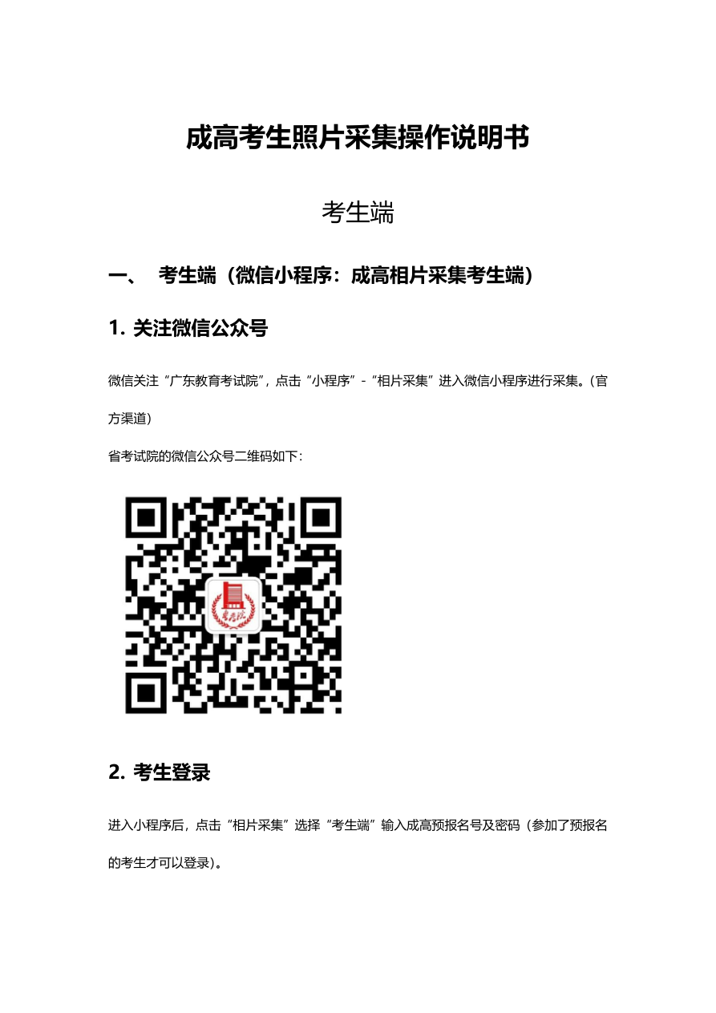
原始PDF第 2 页
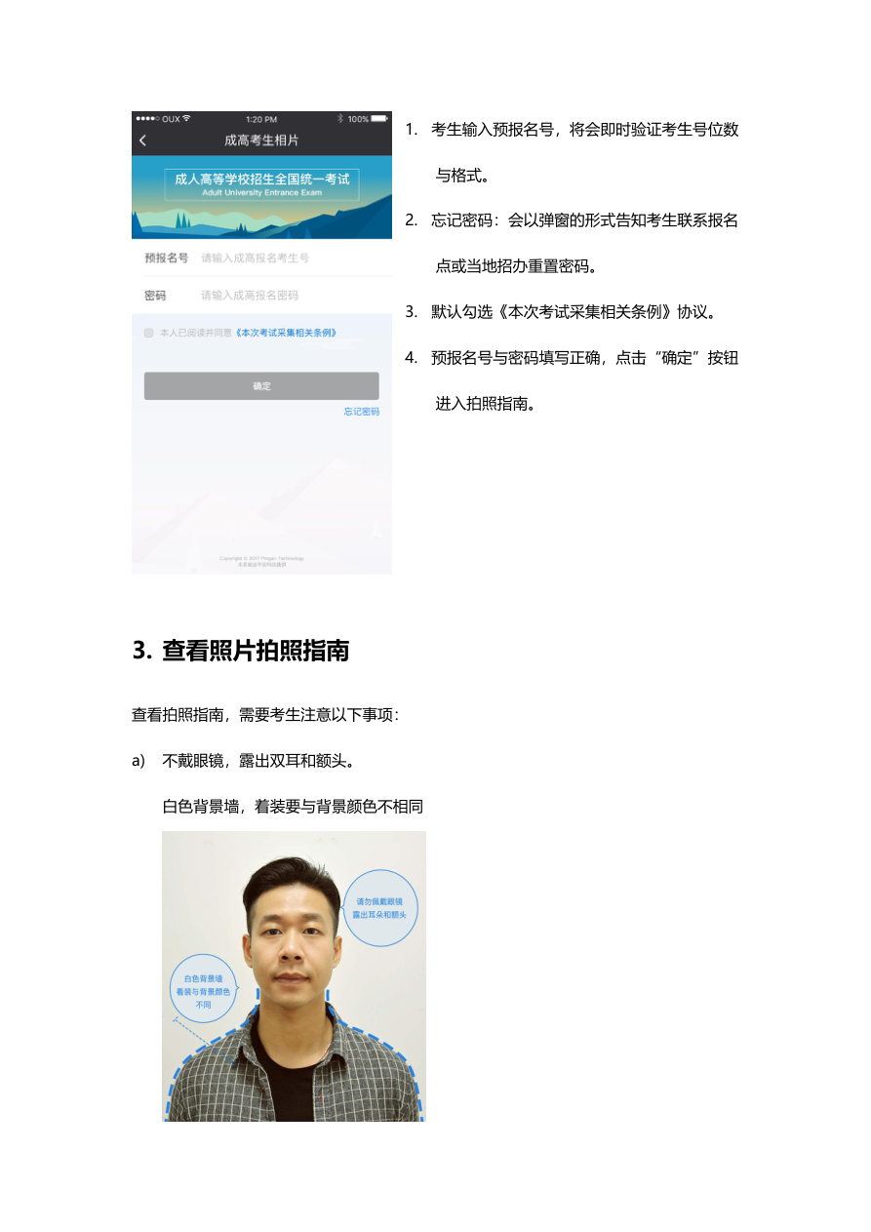
原始PDF第 3 页
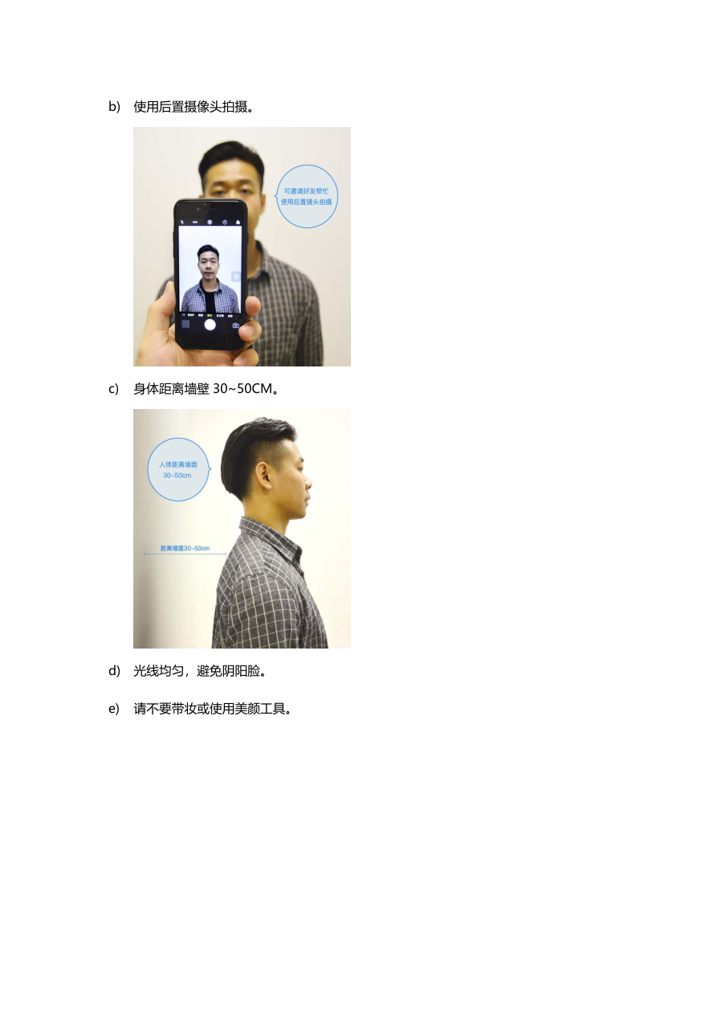
原始PDF第 4 页
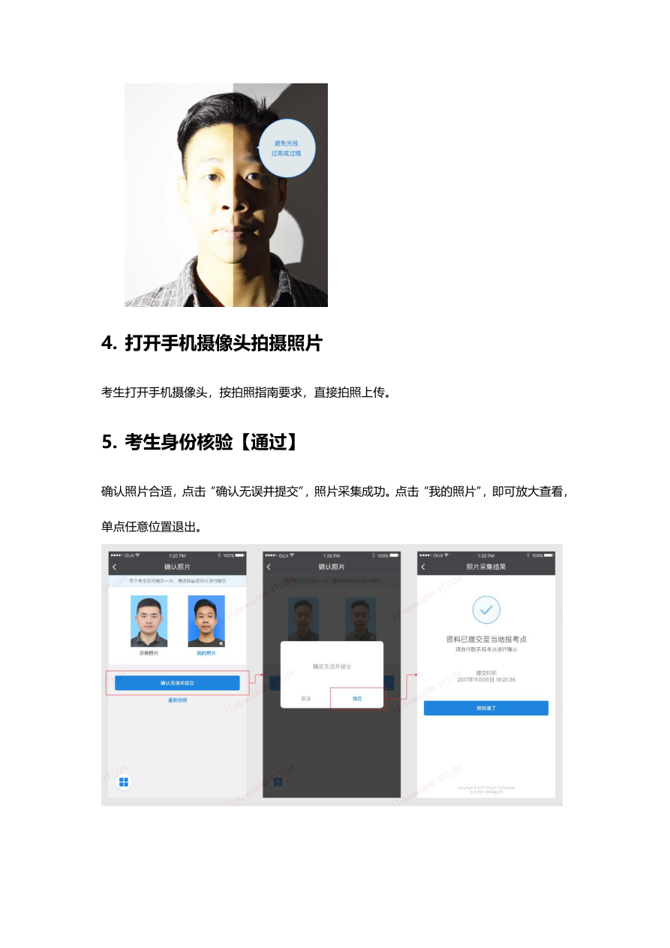
原始PDF第 5 页
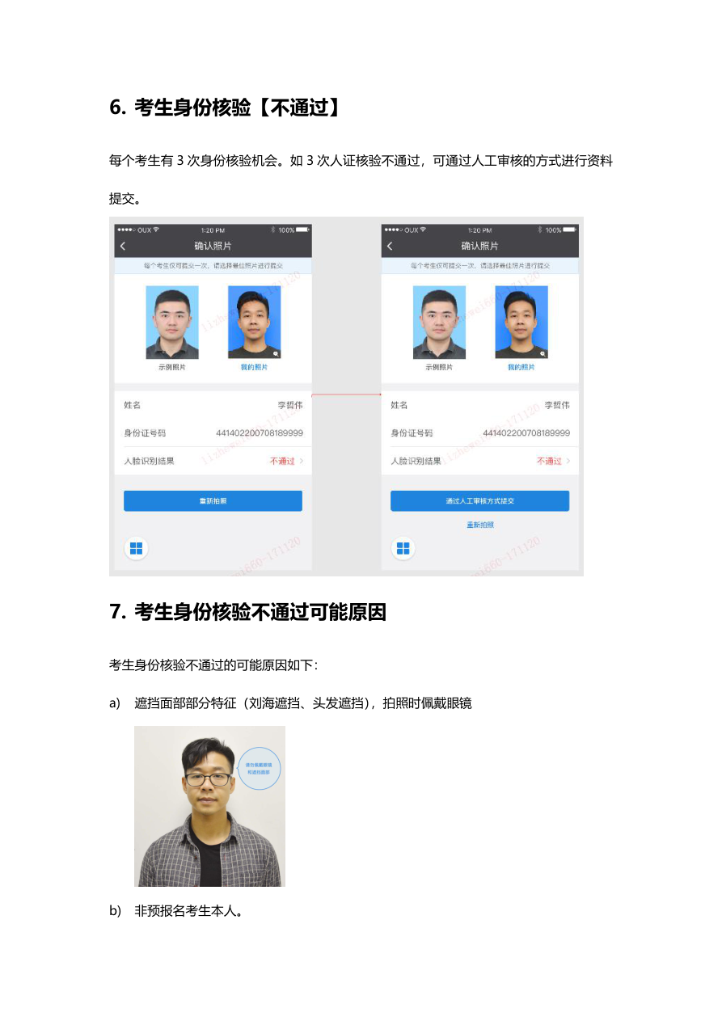
原始PDF第 6 页
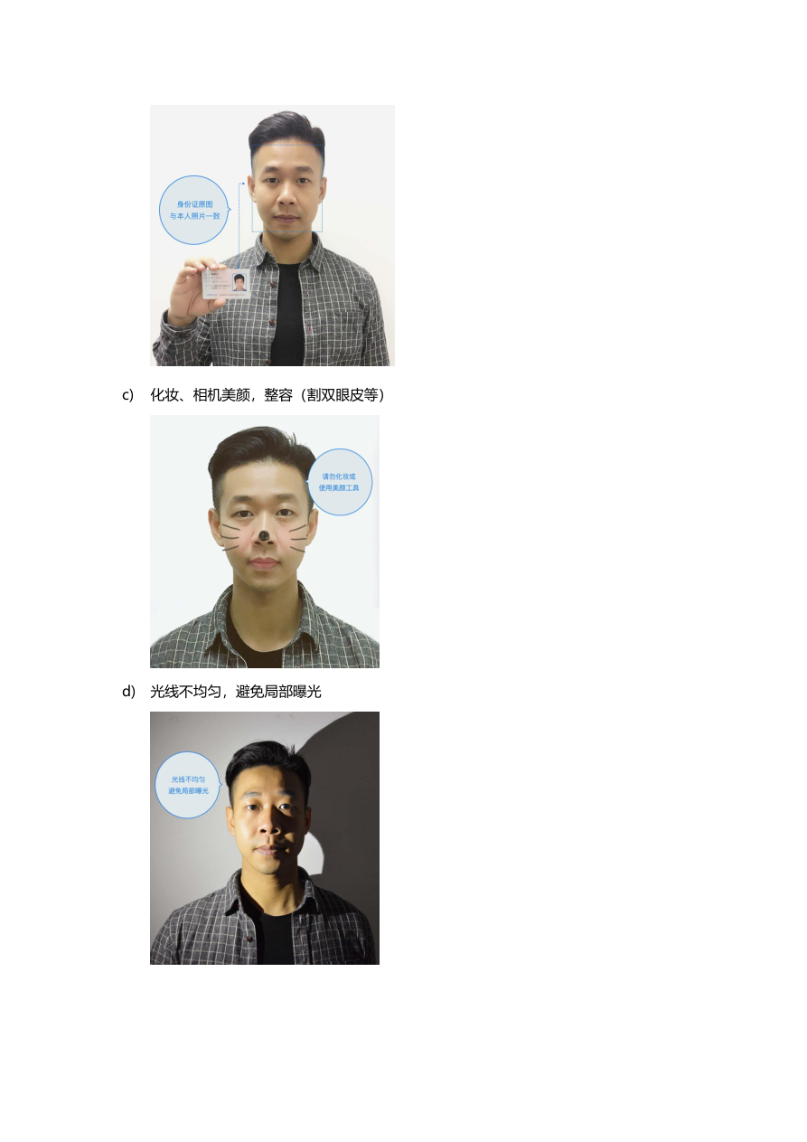
原始PDF第 7 页
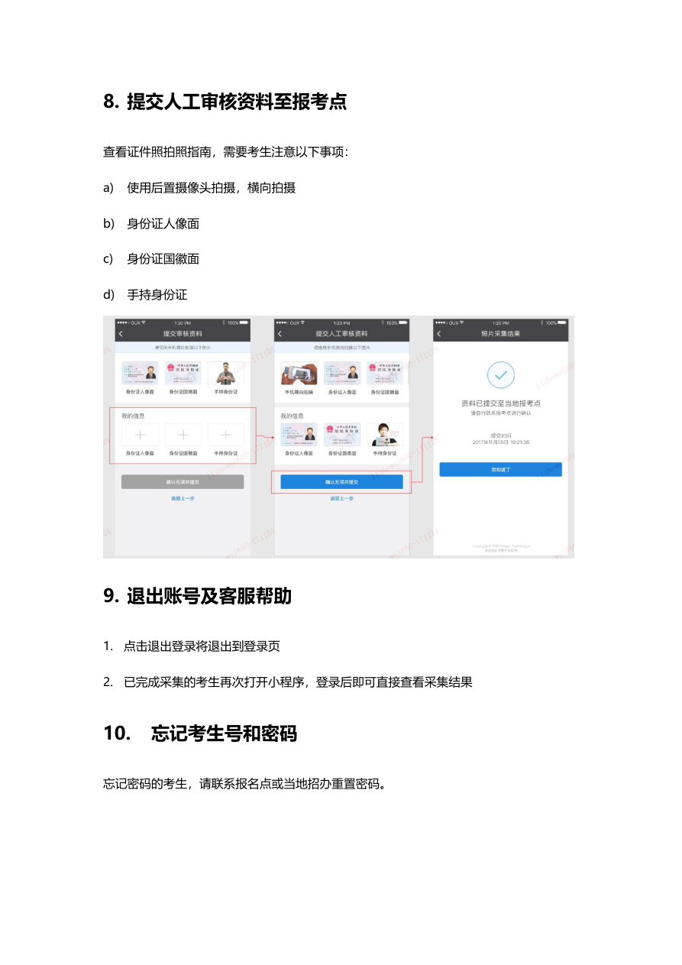
原始PDF第 8 页
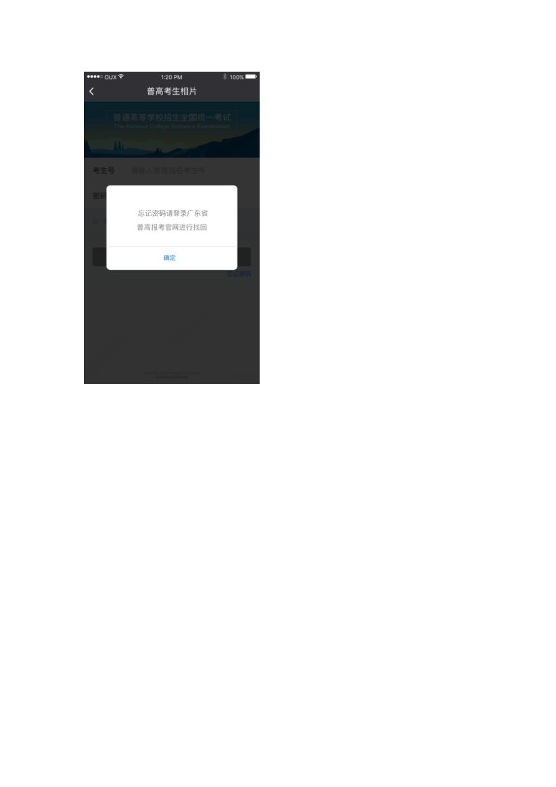
可编辑提取文字
成高考生照片采集操作说明书
考生端
一、考生端（微信小程序：成高相片采集考生端）
1. 关注微信公众号
微信关注“广东教育考试院”，点击“小程序”-“相片采集”进入微信小程序进行采集。（官
方渠道）
省考试院的微信公众号二维码如下：
2. 考生登录
进入小程序后，点击“相片采集”选择“考生端”输入成高预报名号及密码（参加了预报名
的考生才可以登录）。
1. 考生输入预报名号，将会即时验证考生号位数
与格式。
2. 忘记密码：会以弹窗的形式告知考生联系报名
点或当地招办重置密码。
3. 默认勾选《本次考试采集相关条例》协议。
4. 预报名号与密码填写正确，点击“确定”按钮
进入拍照指南。
3. 查看照片拍照指南
查看拍照指南，需要考生注意以下事项：
a) 不戴眼镜，露出双耳和额头。
白色背景墙，着装要与背景颜色不相同
b) 使用后置摄像头拍摄。
c) 身体距离墙壁30~50CM。
d) 光线均匀，避免阴阳脸。
e) 请不要带妆或使用美颜工具。
4. 打开手机摄像头拍摄照片
考生打开手机摄像头，按拍照指南要求，直接拍照上传。
5. 考生身份核验【通过】
确认照片合适，点击“确认无误并提交”，照片采集成功。点击“我的照片”，即可放大查看，
单点任意位置退出。
6. 考生身份核验【不通过】
每个考生有3 次身份核验机会。如3 次人证核验不通过，可通过人工审核的方式进行资料
提交。
7. 考生身份核验不通过可能原因
考生身份核验不通过的可能原因如下：
a) 遮挡面部部分特征（刘海遮挡、头发遮挡），拍照时佩戴眼镜
b) 非预报名考生本人。
c) 化妆、相机美颜，整容（割双眼皮等）
d) 光线不均匀，避免局部曝光
8. 提交人工审核资料至报考点
查看证件照拍照指南，需要考生注意以下事项：
a) 使用后置摄像头拍摄，横向拍摄
b) 身份证人像面
c) 身份证国徽面
d) 手持身份证
9. 退出账号及客服帮助
1. 点击退出登录将退出到登录页
2. 已完成采集的考生再次打开小程序，登录后即可直接查看采集结果
10. 忘记考生号和密码
忘记密码的考生，请联系报名点或当地招办重置密码。

附件及下载链接
【成考】2019年成人高考考生照片采集操作说明书（考生端）
https://szeb.sz.gov.cn/attachment/0/802/802874/8946007.pdf

